**REAÇÃO ADVERSA À OXITETRACICLINA EM OVINO**

Pollyana Oliveira **SILVA¹**; Wênia dos Santos **ALVES²;** Karen Larissa Araújo **ARRAIS³**; Flaviane Teles de **SOUZA4**; Kaio Fernandes **FREITAS5**; Fernanda Pereira da Silva **BARBOSA6**; Lisanka Ângelo **MAIA7**

1 Graduanda em Medicina Veterinária no IFPB – Campus Sousa. E-mail: pollyana.oliveira@academico.ifpb.edu.br

2 Especializanda em Clínica Médica e Cirúrgica de Grandes Animais no IFPB – Campus Sousa. E-mail: weniaalves52@gmail.com

3 Especializanda em Clínica Médica e Cirúrgica de Grandes Animais no IFPB – Campus Sousa. E-mail: karenarrais.kl@gmail.com

4 Especializanda em Clínica Médica e Cirúrgica de Grandes Animais no IFPB – Campus Sousa. E-mail: flavianetelesvet@gmail.com

5 Especializando em Patologia Animal no IFPB – Campus Sousa. E-mail: kaiofernandesfreitas590@gmail.com

6 Docente do curso de Medicina Veterinária no IFPB – Campus Sousa. E-mail: fernanda.barbosa@ifpb.edu.br

7 Docente do curso de Medicina Veterinária no IFPB – Campus Sousa. E-mail: lisanka.maia@ifpb.edu.br

**Resumo:** O objetivo desse trabalho é relatar o primeiro caso de reação adversa à oxitetraciclina em um ovino. Durante um experimento científico com ovinos, no qual foi necessário fazer algumas biópsias, utilizou-se a Terramicina®/LA (oxitetraciclina), um medicamento corriqueiramente empregado no tratamento de infecções em ruminantes. Porém, o animal medicado apresentou uma hipersensibilidade ao fármaco e veio a óbito em aproximadamente 5 minutos após aplicação. As reações adversas medicamentosas (RAMs) em ovinos não são muito relatadas na literatura, apesar de raras as mesmas podem surgir causando danos graves que culminam na morte do animal, o que ocorreu com o animal deste relato. Diante o histórico do animal e as alterações encontradas na necropsia, concluiu-se que o caso relatado descreve a primeira ocorrência de morte súbita associada à reação adversa à oxitetraciclina.

**Palavras-chave:** antibioticoprofilaxia cirúrgica; hipersensibilidade; morte súbita; ovinocultura.

**Introdução:** A administração de medicamentos pode ser utilizada para tratar, diagnosticar ou prevenir doenças, no entanto, podem causar reações adversas (SANTANA e GONÇALVES, 2021). A reação adversa medicamentosa (RAM), é uma reação não terapêutica do uso de um fármaco, podendo ser manifestada independentemente da dosagem administrada. Esses casos de reações imprevisíveis acometem principalmente pacientes susceptíveis, sendo a reação expressa na maioria das vezes não relacionada com as ações farmacológicas do medicamento, e em quadros generalizados podem ser fatais (SEVERINO, 2018). Diante do exposto e por tratar-se de evento pouco relatado em literatura, o objetivo do presente trabalho foi relatar o primeiro caso de reação adversa medicamentosa após a administração intramuscular de oxitetraciclina em ovino.

**Relato de caso:** Durante a realização de um experimento no setor de ovinocultura do IFPB, Campus Sousa, um ovino macho da raça Santa Inês, de 1,6 anos, foi submetido à uma biópsia das lesões experimentais. Como todo procedimento cirúrgico, mesmo que minimamente invasivo, foram administrados anti-inflamatório e feita a antibioticoprofilaxia cirúrgica, utilizando o Flumax® (Flunixin Meglumine, dose de 1,1 mg/kg, via intravenosa) e Terramicina®/LA (Oxitetraciclina, dose 15 mg/kg, via intramuscular). Após a aplicação intramuscular da oxitetraciclina, o ovino começou a claudicar do membro posterior esquerdo, no qual foi administrado o antibiótico, mas após massagem local ele começou a apoiar o membro. Logo em seguida o ovino encontrava-se inquieto na baia, deitando e levantando constantemente, com menos de 2 minutos o animal começou a apresentar sialorreia intensa, vocalização, opistótono, boca aberta, taquicardia e respiração abdominal.

Com aproximadamente 5 minutos o ovino ficou em decúbito esternal, mantendo a cabeça levantada e boca aberta, e posteriormente teve uma parada cardiorrespiratória. Foi realizada a massagem cardíaca na tentativa de reanimá-lo, houve uma fibrilação, mas o animal entrou em assistolia e apneia, vindo a óbito. O ovino foi então encaminhado ao setor de Patologia animal do Hospital Veterinário Adílio Santos Azevedo do IFPB (HV-ASA/IFPB) para a realização da necropsia, e nesta foi observada que a superfície pleural dos pulmões exibia áreas multifocais de consolidação pulmonar e presença de conteúdo espumoso no lúmen traqueobronquial, além disso, na cavidade abdominal havia um moderado acúmulo de líquido de coloração avermelhada e translúcido. Diante do histórico do animal e das alterações encontradas durante a necropsia, chegou-se ao diagnóstico de morte súbita por reação adversa à oxitetraciclina.

**Resultados e discussão:** De acordo com Menezes et al. (2014), as reações de hipersensibilidade a fármacos (RHF) podem ser descritas como de natureza alérgica ou não alérgica, sendo as reações alérgicas mediadas por mecanismo imune, podendo ser graves e até mesmo fatais.

Casos de reações adversas em bovinos após a aplicação de antibiótico de ação prolongada à base de oxitetraciclina foram descritos por Rossanigo et al. (2008). Em todos os casos, os sinais clínicos apareceram entre 5 a 10 minutos após aplicação da dose, dentre esses sinais estavam a sialorréia, dispneia, respiração rápida, sibilo, pescoço esticado, e por fim prostração e morte. Na necropsia dos animais mortos, as lesões foram reduzidas aos pulmões onde foram observados congestão, edema e enfisema pulmonar. Quadro clínico e achados de necropsia similares aos descritos neste relato (Figura 1). Os mesmos autores sugerem um caráter genético como determinante para essa susceptibilidade.

Figura 1- Superfície pleural pulmonar com áreas multifocais de consolidação pulmonar e presença de conteúdo espumoso no lúmen traqueobronquial (A); animal com dispneia severa (B).

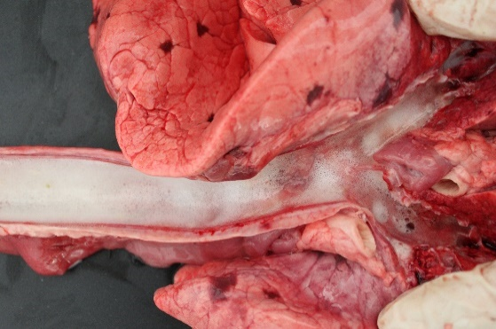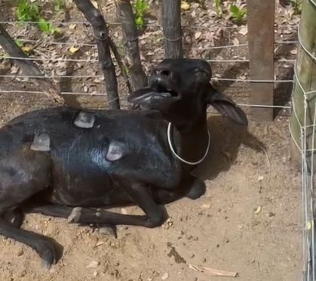

**B**

**A**

Fonte: HV-ASA (2024).

Não foi encontrado na literatura casos que descrevessem essa reação adversa à oxitetraciclina de longa ação aplicada na dose de 15 mg/Kg por via intramuscular na espécie ovina. O fármaco possui indicação em sua bula dessa dose para essa espécie, e possui contraindicações para animais com histórico de hipersensibilidade às tetraciclinas. No caso relatado, o animal nunca havia sido antes medicado com a oxitetraciclina, logo, não havia a possibilidade de saber se ele já tinha tido alguma reação. Além disso, sendo a ovinocultura considerada uma excelente alternativa de renda adotada em sua maioria por pequenos produtores, devido aos custos baixos de produção no manejo extensivo, a perda de um desses animais gera prejuízos econômicos significativos para esses criadores, que por falta de acesso ou baixa condição financeira podem chegar a tratar seus animais sem a orientação de um médico veterinário, e que em casos como esse de RAM, não teriam como intervir para salvar o animal.

**Conclusão**: Relatou-se o primeiro relato de reação adversa medIcamentosa em ovino após administração de oxitetraciclina de longa ação na dose de 15 mg/Kg via intramuscular, culminando com morte súbita. Esse diagnóstico foi feito através do histórico, manifestações clínicas e achados de necropsia. É importante o conhecimento deste caso, já que o óbito advindo dessa reação causa prejuízo econômico.

**Referências Bibliográficas:**

ROSSANIGO, C. E, TOSELLI, J e ZAVATTIERI, R. Reações adversas à oxitetraciclina de ação prolongada: Anafilaxia ou idiossincrasia? **Rev. Med. Vet. (B. Aires),** v. 89, n. 4, pp. 117 – 120,2008.

SANTANA, S. P. D.; GONÇALVES, K. A. M. Reações adversas a medicamentos: um problema de saúde pública / Adverse drug reactions: a public health problem. **Brazilian Journal of Health Review**, *[S. l.]*, v. 4, n. 6, p. 28899–28915, 2021.

SEVERINO, A. C. M. Síndrome de fragilidade cutânea secundária à reação adversa a fármaco em felino. **Medvep - Revista Científica de Medicina Veterinária - Pequenos Animais e Animais de Estimação**, Edição 48, v. 2, 2018.

MENEZES, U. P.; CORDEIRO, D. L.; MELO, J. M. L. Aspectos práticos no diagnóstico e manejo das reações de hipersensibilidade a fármacos. **Arquivos de Asma, Alergia e Imunologia**, v. 2, n. 3, p. 91-106, 2014.